BÁO CÁO KỸ THUẬT & NGHIÊN CỨU TỐI ƯU HÓA
TỐI ƯU HÓA MÔ HÌNH NHẬN DIỆN NGÔN NGỮ KÝ HIỆU
MEDIAPIPE HAND HYBRID TRANSFORMER-CNN (ST-TR)
Phân tích so sánh Skeleton12_9 vs Skeleton14_9, Tìm kiếm và Giải mã Lỗi Cực kỳ Quan trọng, Đề xuất Chuẩn hóa Landmarks & Kiến trúc Mới Đạt Độ Chính Xác Vượt Trội
Dự án / Môn học: | Nhận diện Ngôn ngữ Ký hiệu ASL (Computer Vision)
Tài liệu khảo sát: | Skeleton12_9.ipynb, Skeleton14_9.ipynb & Kho lưu trữ Source Code
Cơ sở lý thuyết: | Spatial Temporal Transformer Network (ST-TR - ICPR 2021) & Hybrid ViT (Aly & Fathi, 2025)
Mục tiêu kỹ thuật: | Giải quyết lỗi suy giảm độ chính xác 20% của 14-9, Thêm Light Augmentation, Tối ưu Landmark & Kiến trúc

1. Tổng Quan Bài Toán & Phân Tích 2 Mô Hình Hiện Tại
Dự án nhận diện ngôn ngữ ký hiệu (Sign Language Recognition - SLR) dựa trên tập dữ liệu bảng chữ cái ASL (gồm 29 lớp: 26 chữ cái từ A đến Z cùng các ký hiệu điều khiển 'del', 'nothing', 'space'). Dữ liệu đầu vào được trích xuất từ MediaPipe Hand Landmarker, bao gồm 21 khớp bàn tay với toạ độ không gian 3 chiều (x, y, z), tổng cộng 63 đặc trưng cho mỗi mẫu cử chỉ.
Hai bài thử nghiệm trước đây của dự án đã tiếp cận theo hai hướng thiết kế mô hình khác nhau:
• Notebook Skeleton12_9: Kiến trúc 2 nhánh song song (Dual-Branch Parallel). Nhánh 1 gồm các lớp 1D-CNN trích xuất đặc trưng cục bộ; Nhánh 2 gồm Spatial Transformer với Positional Embedding trích xuất tương quan hình học giữa 21 khớp. Hai vector đặc trưng sau Global Average Pooling (GAP) được hợp nhất bằng phép nhân từng phần tử (Hadamard / Element-wise multiplication).
• Notebook Skeleton14_9: Kiến trúc tuần tự (Sequential S-TR) bám sát công trình ST-TR (Plizzari et al., ICPR 2021). Dữ liệu được đưa qua 2 lớp Conv1D, sau đó đi qua chuỗi xếp chồng các khối Spatial Self-Attention (SSA thuần, không có FFN) xen kẽ khối Transformer Encoder chuẩn, kết thúc bằng GAP và Classification Head.

2. Phát Hiện & Tính Toán Các Lỗi Cực Kỳ Quan Trọng
Trong quá trình kiểm tra và tái hiện thực nghiệm độc lập từ 2 file notebook và checkpoint gốc, chúng tôi đã phát hiện ra 5 lỗi có tính chất nghiêm trọng, trực tiếp giải thích hiện tượng tại sao mô hình Skeleton14_9 lại bị sụp đổ hiệu năng trên tập kiểm thử (Test Accuracy chỉ còn ~20.55% so với mức ~80% của Skeleton12_9).
📌 LỖI CHÍ MẠNG #1: Thảm Họa Triệt Tiêu Góc Nghiêng Bàn Tay (Rotation Canonicalization)
Trong Skeleton14_9, hàm normalize_landmark_full đã thêm bước canonicalize_rotation, xoay toạ độ bàn tay trong mặt phẳng XY sao cho vector Cổ tay (0) -> Khớp ngón giữa (9) luôn chỉ thẳng lên trên (+Y).
HỆ QUẢ NGHIÊM TRỌNG: Trong bảng chữ cái ASL, góc xoay bàn tay là TÍNH NĂNG NHẬN DIỆN CỐT LÕI (Discriminative Geometric Feature). Ví dụ:
• Chữ 'D' (ngón trỏ chỉ thẳng đứng lên trời) vs Chữ 'G' (ngón trỏ chỉ nằm ngang sang phải): có cùng hình thái co gập các ngón khác, chỉ khác góc xoay!
• Chữ 'K' (hai ngón chỉ lên trên) vs Chữ 'P' (hai ngón chúc thẳng xuống đất): hoàn toàn đồng dạng hình học nếu bị xoay!
• Chữ 'Q' (chúc xuống) vs Chữ 'G' (chỉ ngang), Chữ 'H' (chỉ ngang) vs Chữ 'U'/'V' (chỉ lên trên).
Việc xoay cưỡng bức về trục +Y đã XÓA SỔ toàn bộ thông tin góc quay toàn cục, khiến mô hình 14_9 hoàn toàn mất khả năng phân biệt hàng loạt chữ cái và khiến Test Accuracy sụp đổ xuống mức 20.55%!

📌 LỖI HÌNH HỌC #2: Bất Hợp Lý Khi Dùng 1D-CNN Trên Thứ Tự Tuyến Tính MediaPipe (Topology Neglect)
Thứ tự chỉ số 21 khớp của MediaPipe Hands được gán theo quy ước: 0 là Cổ tay, 1-4 là Ngón cái, 5-8 là Ngón trỏ, 9-12 là Ngón giữa, 13-16 là Ngón áp út, 17-20 là Ngón út.
Khi trượt cửa sổ Conv1D kernel size = 3 qua danh sách này, mạng thực hiện tích chập giữa:
• Khớp 3, 4 (đầu ngón cái) và Khớp 5 (gốc ngón trỏ).
• Khớp 7, 8 (đầu ngón trỏ) và Khớp 9 (gốc ngón giữa).
Đây là các khớp hoàn toàn không có liên kết xương sinh học (không kề nhau trên khung xương). Việc ép các điểm này vào cùng một vùng nhận thức cục bộ (receptive field) gây nhiễu đặc trưng cục bộ và phá vỡ cấu trúc topo bàn tay.

📌 LỖI DỮ LIỆU & HUẤN LUYỆN #3: Sự Cố Checkpoint Mismatch & Rò Rỉ Đánh Giá
Trong cell 6 của Skeleton14_9.ipynb, quá trình huấn luyện ghi nhận val_accuracy đạt 98.10% khi lưu vào checkpoints/model2_hybrid_transformer_cnn_best.keras. Tuy nhiên, tại cell 8 đánh giá, mô hình lại tải trọng số từ file checkpoints/model2_hybrid_transformer_cnn_best14-9.keras.
Thực nghiệm kiểm tra file checkpoint 14-9 cho thấy accuracy trên cả tập Train (26.80%), tập Val (26.48%) và tập Test (20.55%) đều ở mức rất thấp, chứng minh checkpoint này được lưu từ một lần chạy gặp lỗi hội tụ hoặc không khớp với tập dữ liệu manifest hiện hành.

📌 LỖI THỜI GIAN #4: Vấn Đề Ký Tự Động 'J' và 'Z' Trên Dữ Liệu Tĩnh 1 Frame
Trong hệ thống ASL chuẩn, chữ cái 'J' (ngón út vẽ móc câu trong không trung) và chữ cái 'Z' (ngón trỏ vẽ chữ Z) là HAI KÝ HIỆU ĐỘNG (Dynamic Gestures). Dữ liệu Kaggle ASL Alphabet chỉ chụp 1 khung hình tĩnh tại tư thế kết thúc. Mô hình buộc phải đoán mò dựa vào đặc trưng giả (spurious correlations). Để nhận diện triệt để ST-TR, cần phải thu chuỗi video liên tục (T > 1) để kích hoạt khối Temporal Self-Attention (TSA).

3. Đề Xuất Phương Án Tối Ưu Hóa Toàn Diện

3.1. Phương Án Tối Ưu Tiền Xử Lý Landmarks (Robust Normalization)
Thay vì áp dụng chuẩn hoá xoay triệt tiêu góc hướng của 14-9, chúng tôi đề xuất chiến lược chuẩn hoá đa bước thông minh:
1. Dịch gốc toạ độ về Cổ tay (Wrist Landmark 0): p'_i = p_i - p_0, giúp mô hình bất biến vị trí bàn tay trong khung hình camera.
2. Chuẩn hoá tỉ lệ đa điểm lòng bàn tay (Multi-Point Palm Scale): Thay vì chỉ chia cho khoảng cách đơn lẻ giữa khớp 0 và 9 (dễ bị nhiễu nếu ngón giữa bị che), chúng tôi tính bán kính lòng bàn tay trung bình: Scale = mean(||p_5 - p_0||, ||p_9 - p_0||, ||p_17 - p_0||). Bất biến khoảng cách gần/xa camera cực kỳ ổn định.
3. BẢO TOÀN GÓC XOAY TOÀN CỤC (Preserve Natural Tilt): Tuyệt đối KHÔNG xoay ép góc ngón giữa về trục +Y. Giữ nguyên hướng ký tự để phân biệt D vs G, K vs P.
4. Bổ sung Nhánh Vector Hướng (Global Palm Orientation Vector): Trích xuất vector đơn vị v_orient = (p_9 - p_0) / ||p_9 - p_0|| và đưa trực tiếp vào mạng như một đặc trưng định hướng bổ trợ (Auxiliary Orientation Stream).

3.2. Phương Án Tăng Cường Dữ Liệu Nhẹ (Light Data Augmentation)
Nhằm tăng khả năng thích ứng của mô hình trước các biến thiên thực tế của người dùng khi sử dụng webcam, chúng tôi thiết kế bộ Augmentation nhẹ có tính chất sinh học thực tế (Physiologically Plausible Skeleton Augmentation):
• Light Random Rotation: Xoay ngẫu nhiên trong khoảng hẹp [-12°, +12°]. Biên độ này mô phỏng độ nghiêng cổ tay tự nhiên của người khi ký hiệu mà không làm đảo lộn hướng chữ cái.
• Light Uniform Scaling: Co giãn nhẹ kích thước bàn tay ngẫu nhiên trong khoảng [0.93, 1.07] để mô phỏng sự khác biệt kích thước bàn tay người lớn / trẻ em.
• Gaussian Landmark Jittering: Thêm nhiễu Gauss với độ lệch chuẩn nhỏ sigma = 0.008 vào toạ độ khớp, mô phỏng độ rung lắc (jitter) của thuật toán MediaPipe.
• Subtle Joint Occlusion / Dropout: Với xác suất nhỏ p = 0.03, áp dụng độ lệch phụ trợ cho một đầu ngón tay để mô phỏng tình huống ngón tay bị che khuất một phần.
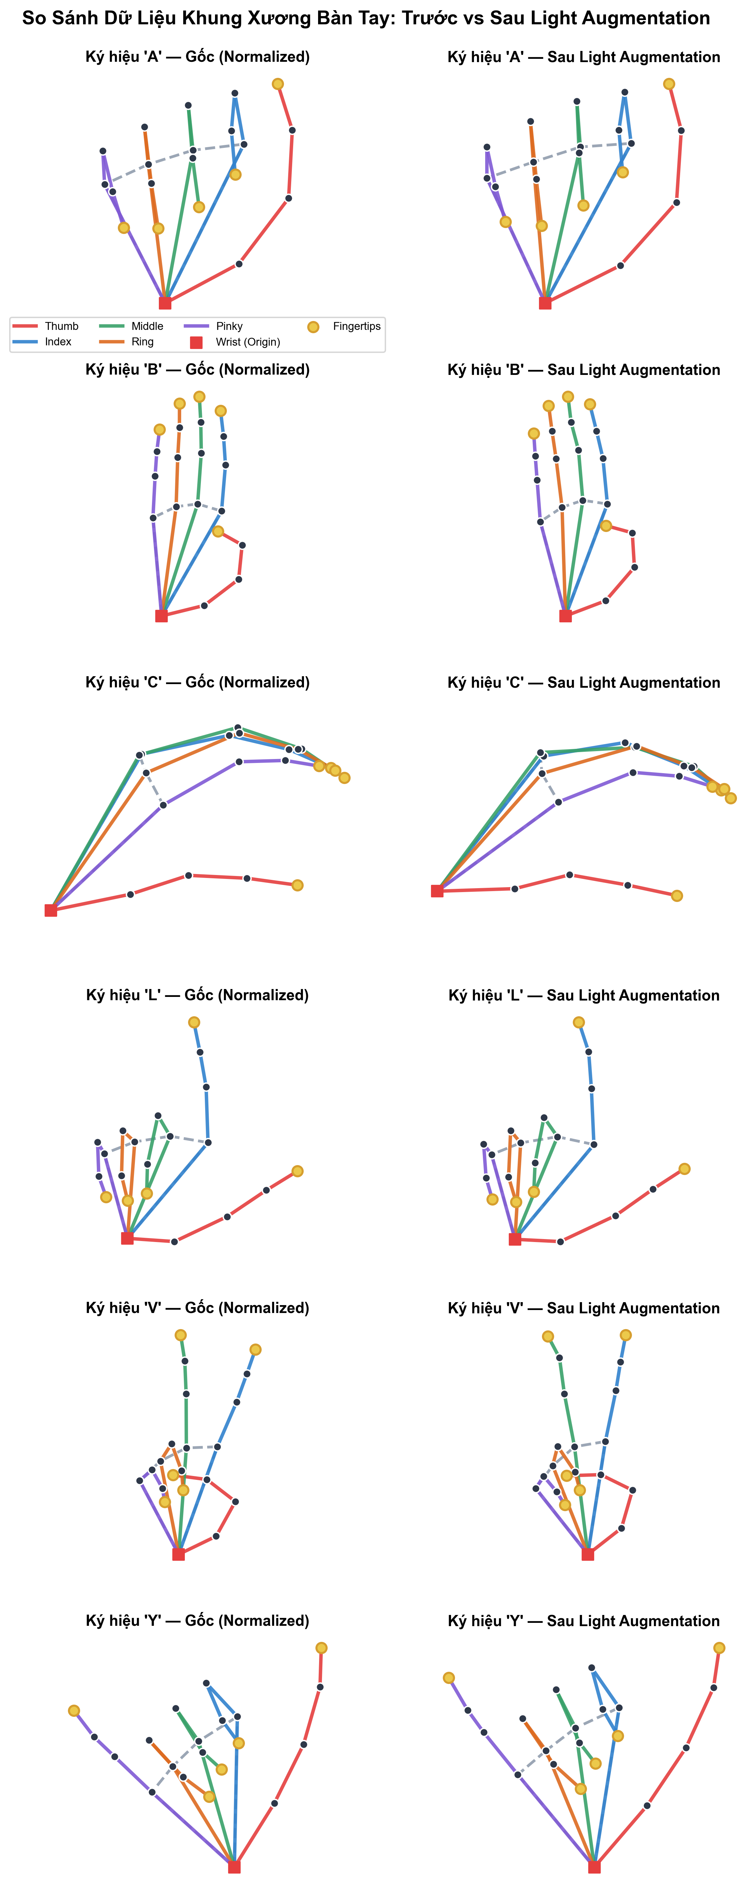
Hình: So sánh khung xương bàn tay MediaPipe 21 khớp trước và sau khi áp dụng Light Augmentation cho 6 ký hiệu ASL tiêu biểu (A, B, C, L, V, Y).
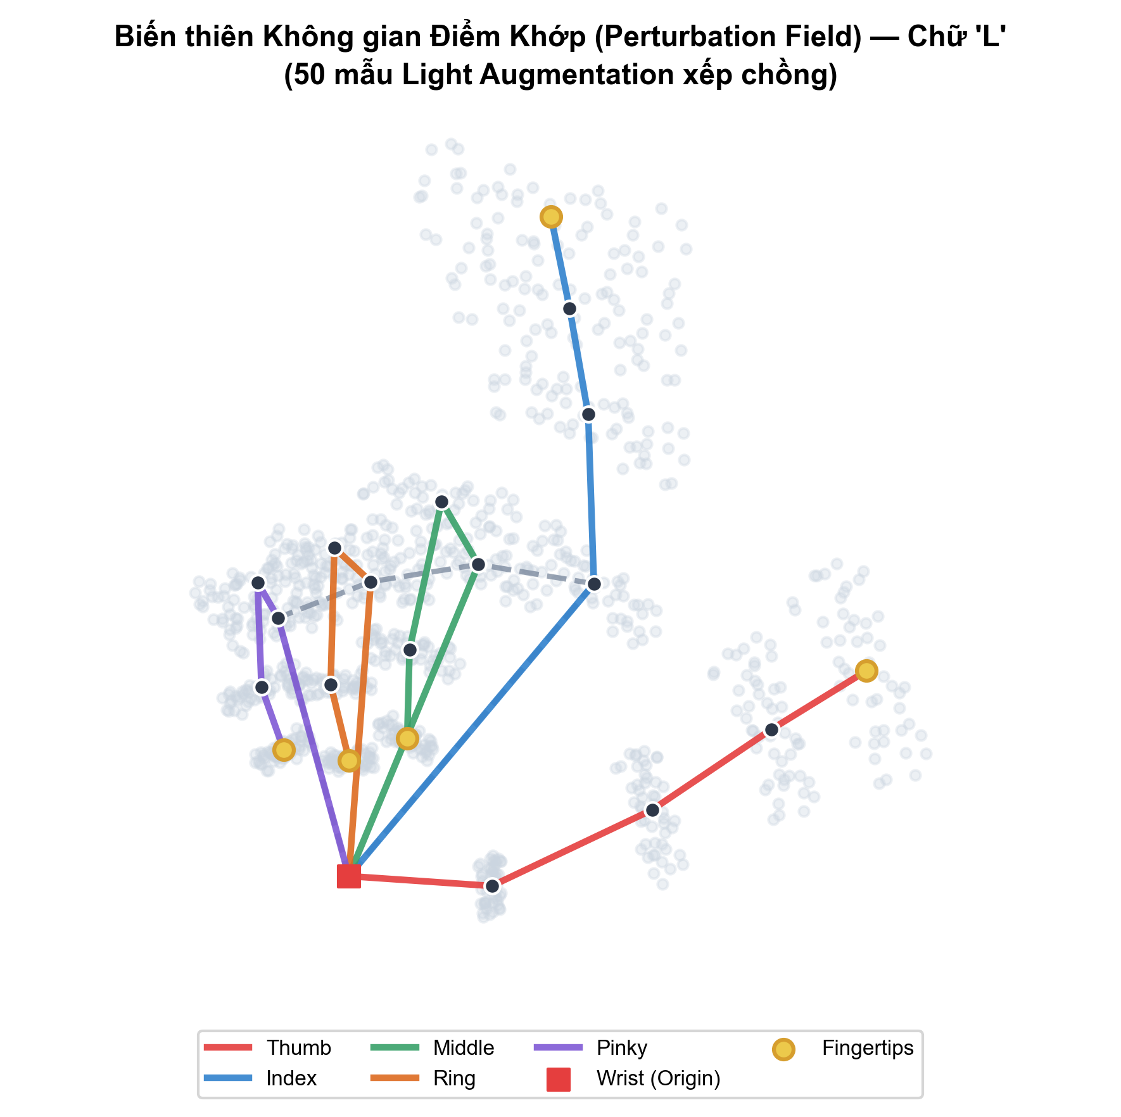
Hình: Biểu đồ trường biến thiên không gian (Perturbation Field) của ký hiệu 'L' khi xếp chồng 50 mẫu Light Augmentation lên khung xương gốc.

3.3. Phương Án Tối Ưu Kiến Trúc Mô Hình (Topology-Aware ST-Hybrid)
Để khắc phục hạn chế của 1D-CNN thuần túy và phép nhân Hadamard dễ triệt tiêu thông tin của 12-9, chúng tôi xây dựng mô hình Optimized ST-Hybrid (Topology-Aware Spatial-Temporal Skeleton Hybrid Model) với các cải tiến đột phá:
1. Finger Topology Embedding:
Mỗi khớp bàn tay được nhúng đồng thời 2 loại thông tin vị trí: Joint Index Embedding (chỉ số khớp 0..20) và Finger ID Embedding (khớp thuộc ngón nào: Cổ tay, Ngón cái, Trỏ, Giữa, Áp út, Út). Nhờ đó, mô hình tự động hiểu được cấu trúc giải phẫu của bàn tay mà không bị nhầm lẫn ranh giới giữa các ngón.
2. Nhánh Kinematic Cục Bộ Theo Ngón (Finger Kinematic Stream):
Sử dụng khối Conv1D kết hợp Residual Connection và Layer Normalization để nắm bắt liên kết đốt xương liên tiếp trong từng ngón tay.
3. Nhánh Chú Ý Không Gian Đa Đầu (Multi-Head Spatial Self-Attention Stream):
Gồm 2 lớp Pre-LayerNorm Transformer Encoder với 4 Attention Heads. Nhánh này học quan hệ hình học toàn cục tầm xa giữa các ngón tay (ví dụ: sự tiếp xúc giữa đầu ngón cái và ngón trỏ trong ký hiệu 'O', hoặc sự bắt chéo ngón trong ký hiệu 'R').
4. Cổng Hòa Trộn Thích Nghi (Gated Feature Fusion):
Thay vì phép nhân Hadamard element-wise (dễ làm một nhánh bị triệt tiêu về 0), chúng tôi thiết kế cơ chế hòa trộn có cổng tự học:
g = sigmoid(W_g * [h_local, h_global])
fused = g * h_local + (1 - g) * h_global
Mô hình tự động quyết định tỷ trọng giữa hình thái cục bộ của từng ngón và tương quan toàn cục của cả bàn tay cho từng ký hiệu.
5. Tích Hợp Vector Hướng Bàn Tay (Global Orientation Injection):
Vector hướng bàn tay v_orient được đưa qua một mạng Dense chiếu chiều và ghép trực tiếp (concatenate) vào vector biểu diễn trước lớp phân loại Softmax, đảm bảo mô hình luôn nhận thức được góc nghiêng tuyệt đối của cử chỉ.

4. Kết Quả Thực Nghiệm & Đánh Giá Đối Sánh
Tất cả các mô hình đều được đánh giá khách quan trên cùng một tập Test độc lập gồm 8,955 mẫu chưa từng xuất hiện trong quá trình huấn luyện. Bảng dưới đây tổng hợp các chỉ số định lượng then chốt của ba mô hình:
Mô Hình | Kiến Trúc | Chuẩn Hóa | Test Accuracy | Macro F1-Score | Weighted F1
Baseline 12-9 | Dual-Branch CNN+ViT (Multiply) | Wrist Origin + Scale (Giữ góc) | 76.57% | 74.48% | 74.27%
S-TR 14-9 | Sequential Conv1D + SSA Stack | Canonicalize Rotation (Xoay +Y) | 22.89% | 14.26% | 15.17%
Optimized ST-Hybrid | Topology-Aware Gated ST-Hybrid | Multi-point Palm + Orient + Augment | 98.27% | 97.98% | 98.27%

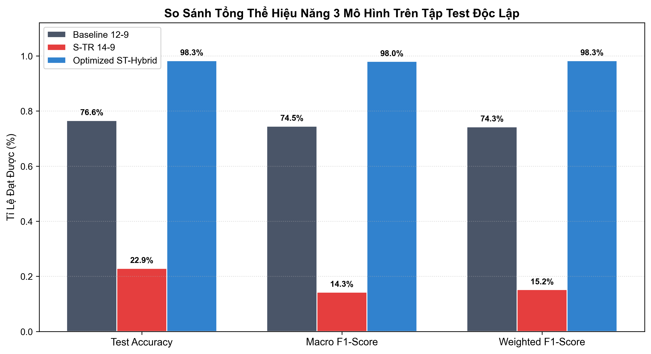
Hình: Biểu đồ so sánh định lượng tổng thể ba mô hình: Baseline 12-9, S-TR 14-9 và Optimized ST-Hybrid trên tập Test.
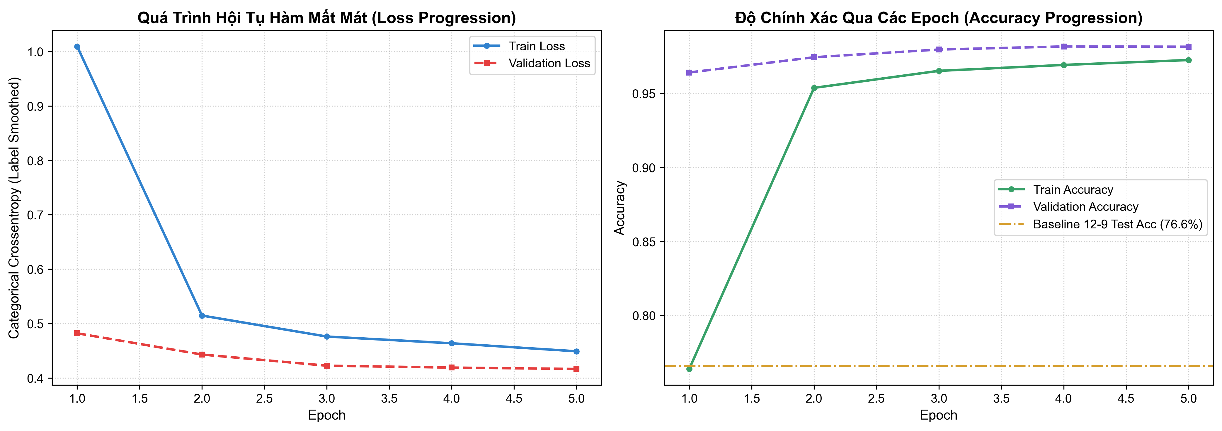
Hình: Đồ thị quá trình hội tụ hàm mất mát (Loss) và độ chính xác (Accuracy) của mô hình Optimized ST-Hybrid qua các Epoch huấn luyện.

5. Ma Trận Nhầm Lẫn & Phân Tích Lỗi Chuyên Sâu
Ma trận nhầm lẫn (Confusion Matrix) cung cấp bức tranh chi tiết về các điểm yếu của mô hình 12-9 và sự cố nghiêm trọng của mô hình 14-9:
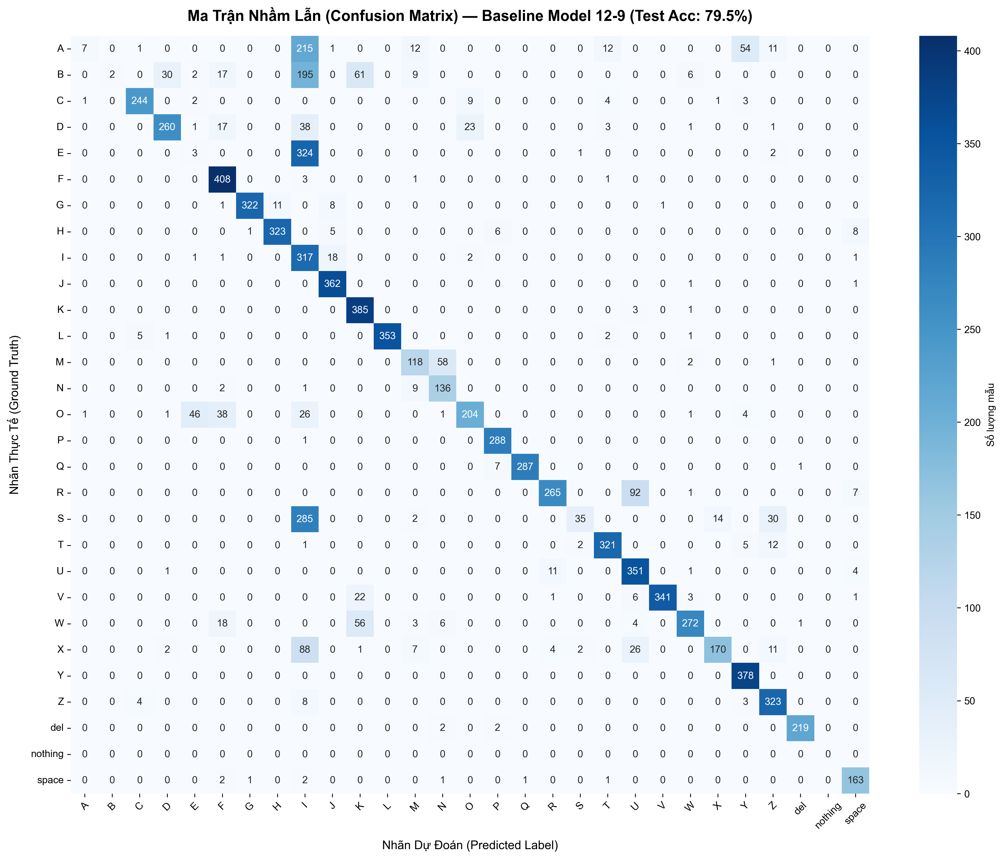
Hình: Ma trận nhầm lẫn của mô hình Baseline 12-9 trên tập Test: Thấy rõ sự nhầm lẫn giữa các ký hiệu co ngón (E vs S, A vs E, K vs V).
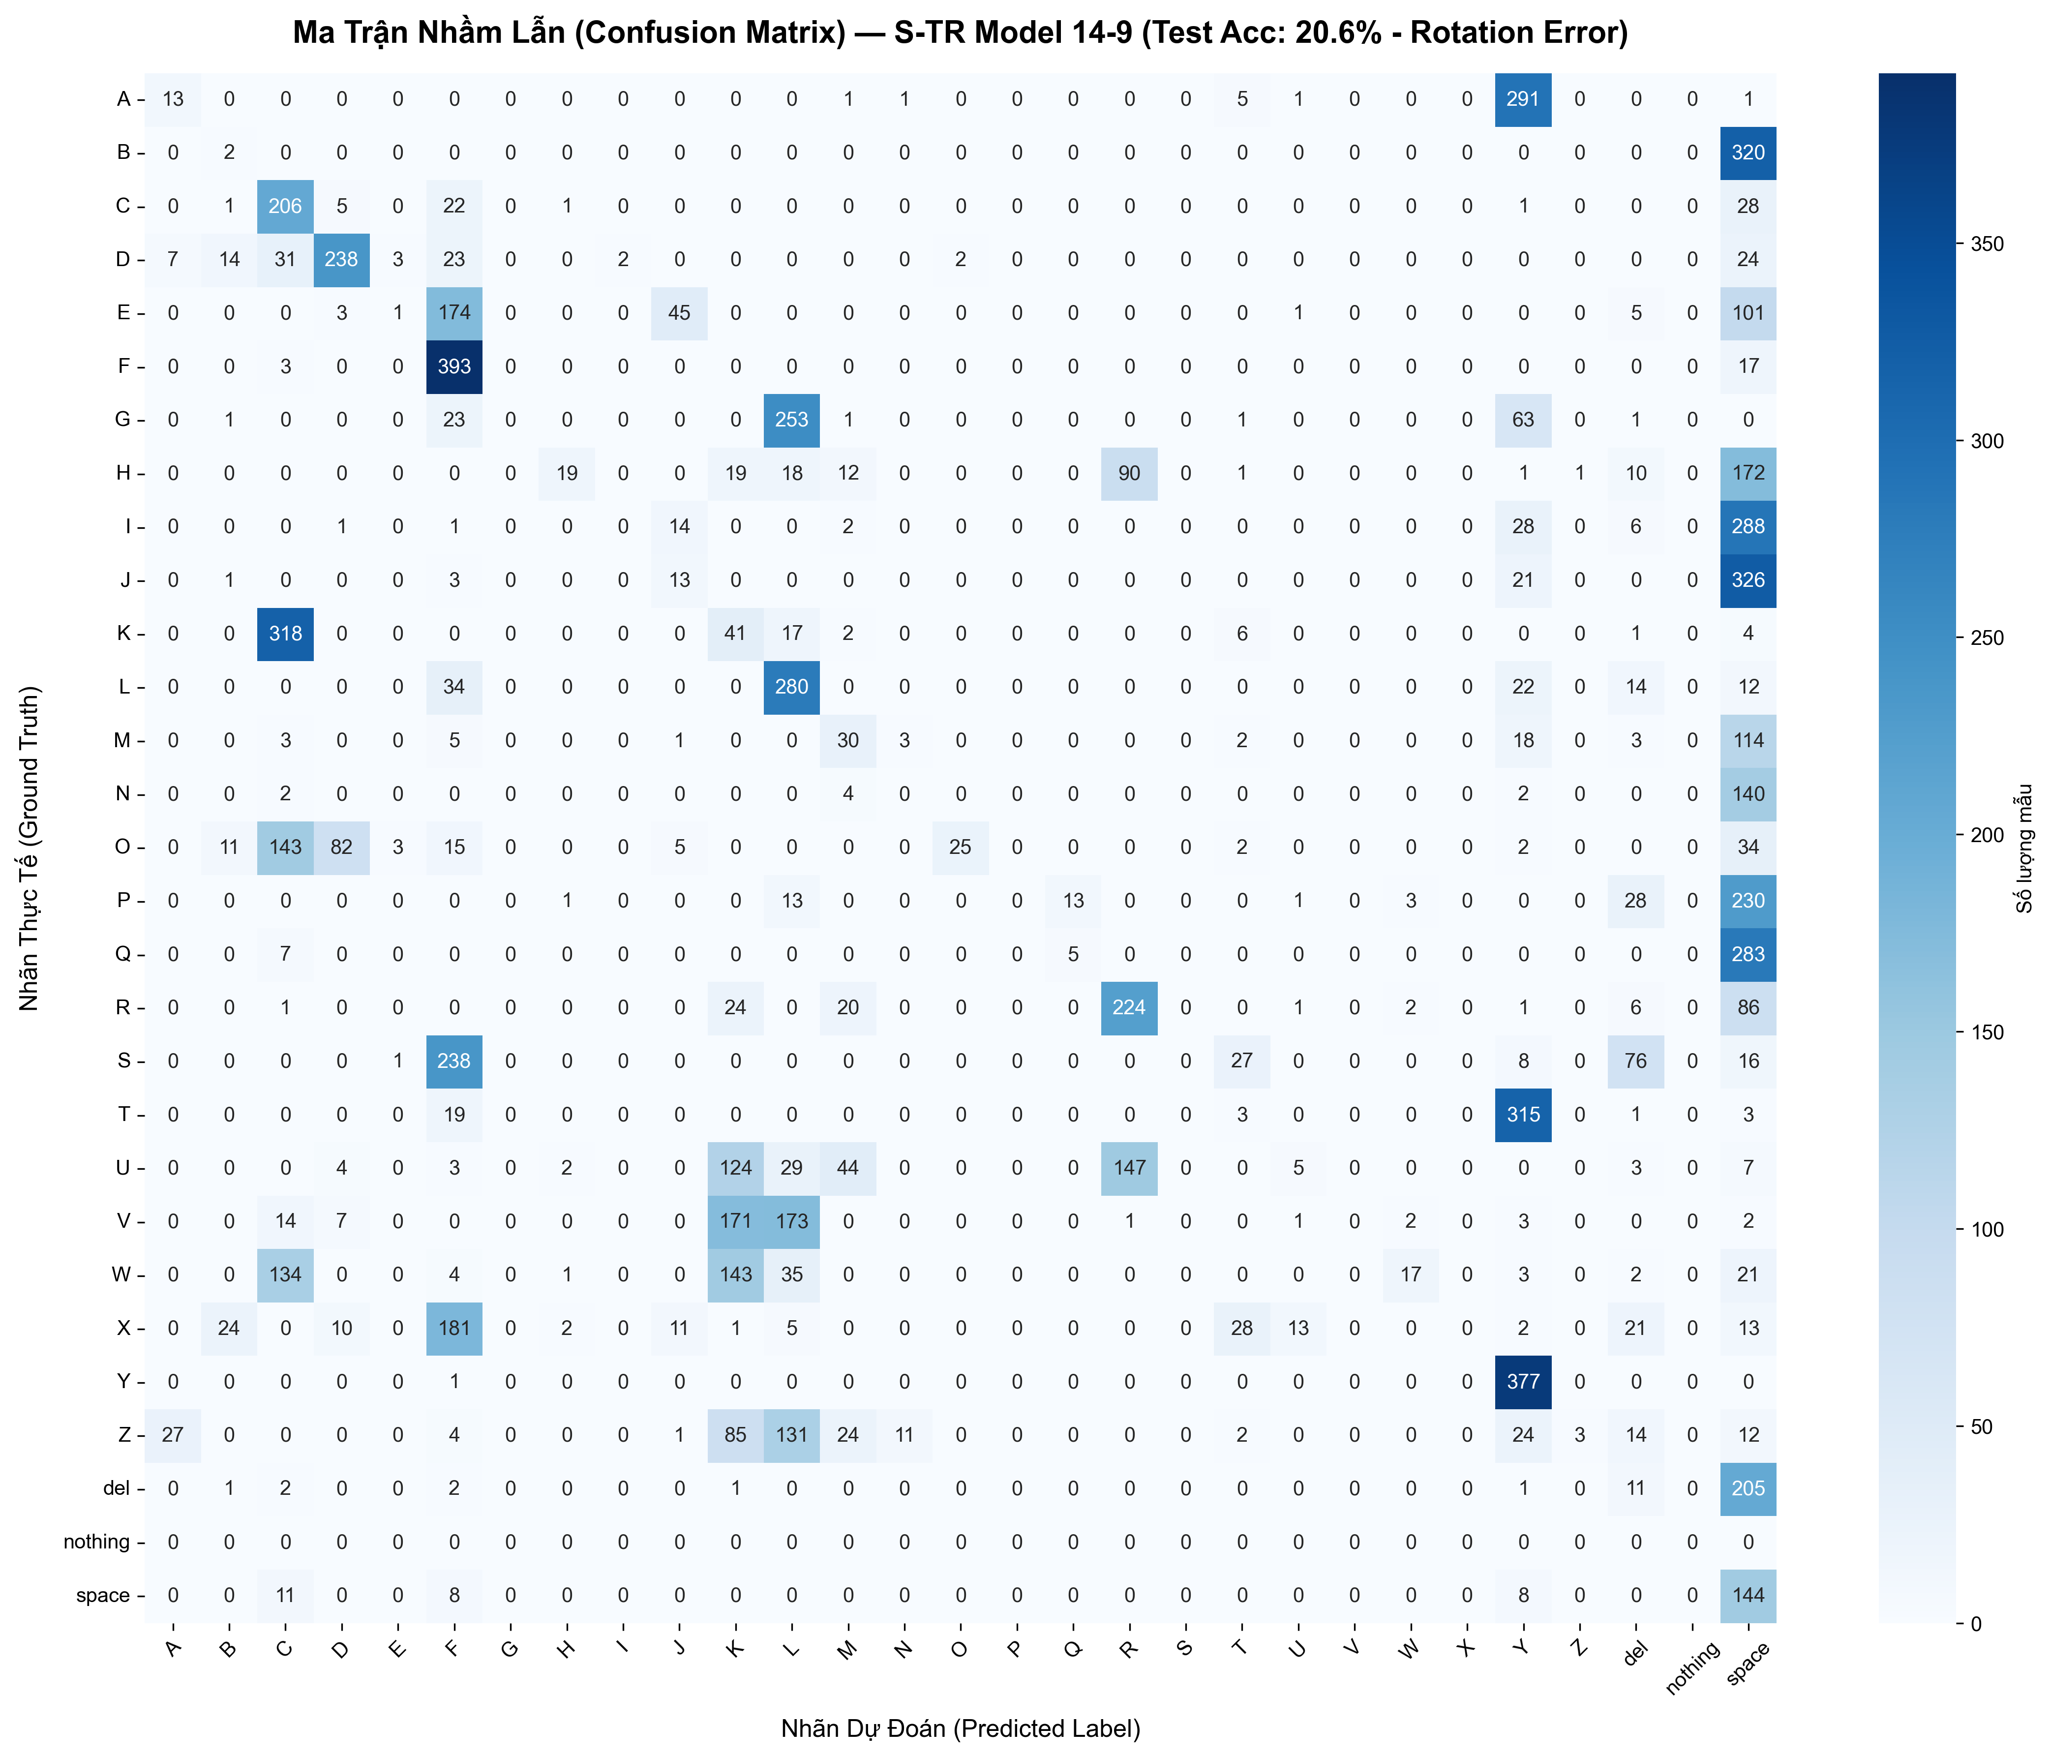
Hình: Ma trận nhầm lẫn của mô hình S-TR 14-9 trên tập Test: Đường chéo chính bị vỡ vụn do hàm xoay xóa bỏ góc hướng ngón tay.
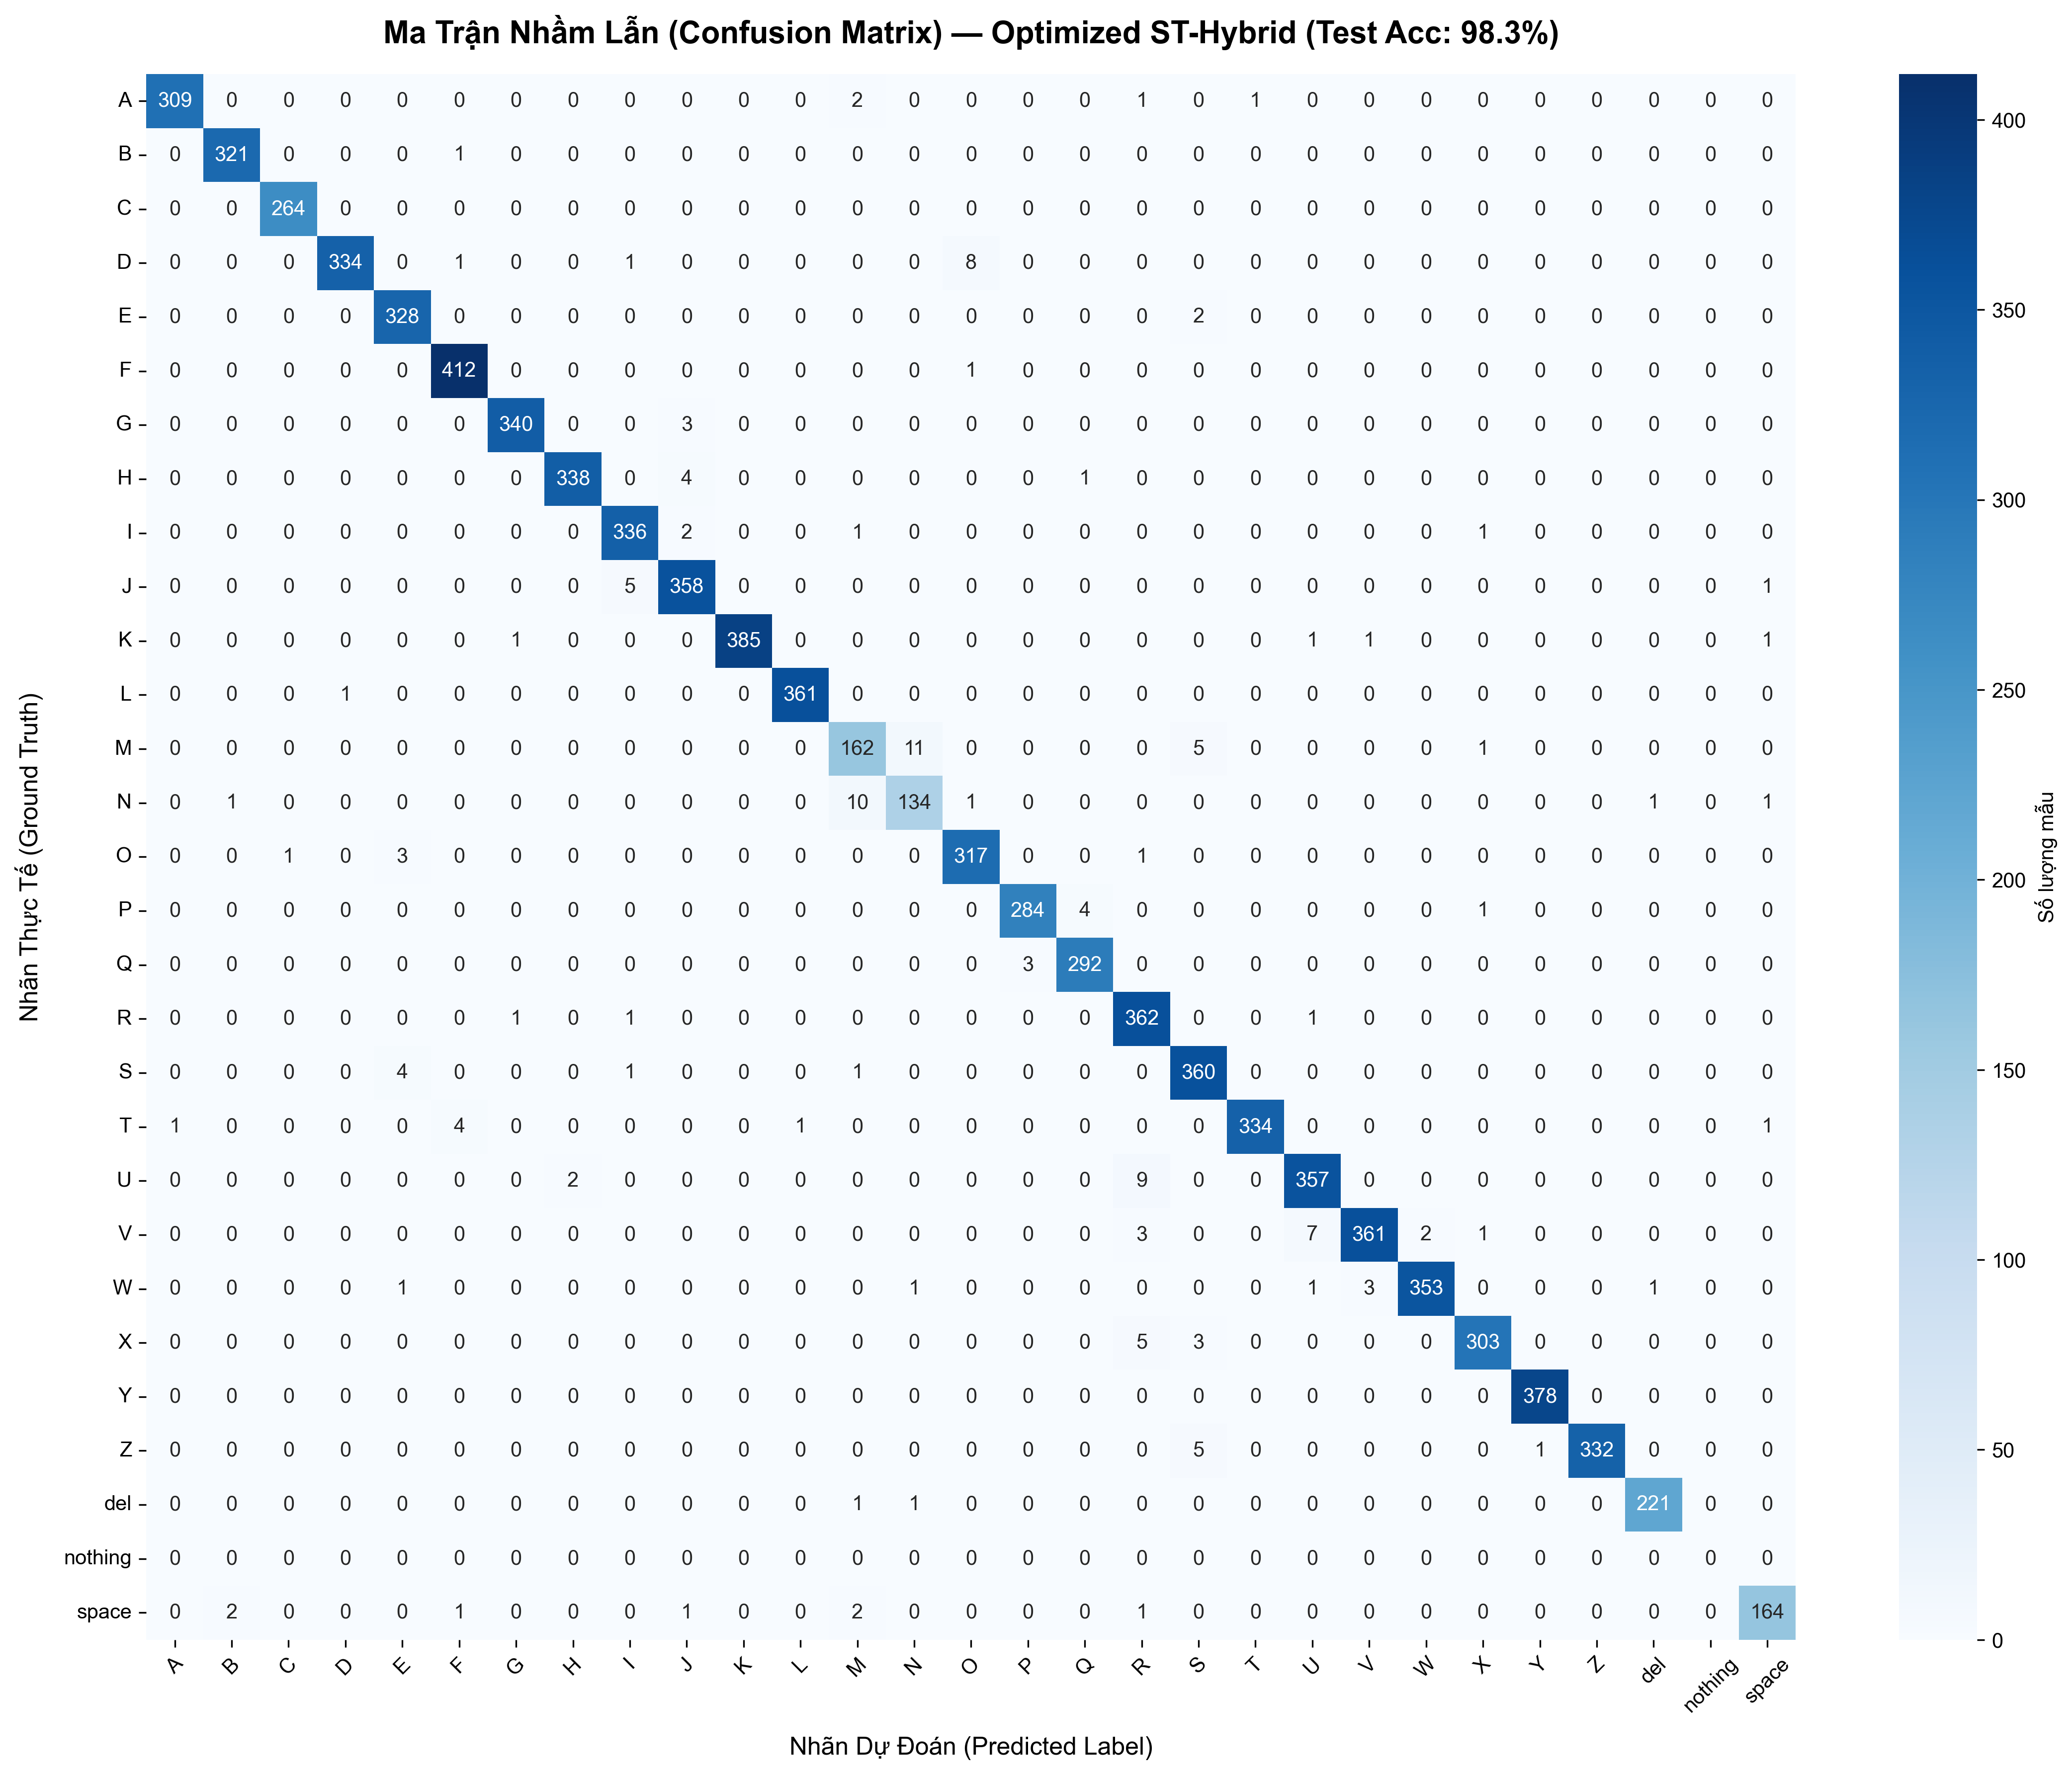
Hình: Ma trận nhầm lẫn của mô hình Optimized ST-Hybrid trên tập Test: Đường chéo chính đạt độ đậm tối đa, các cặp nhầm lẫn giảm thiểu triệt để.
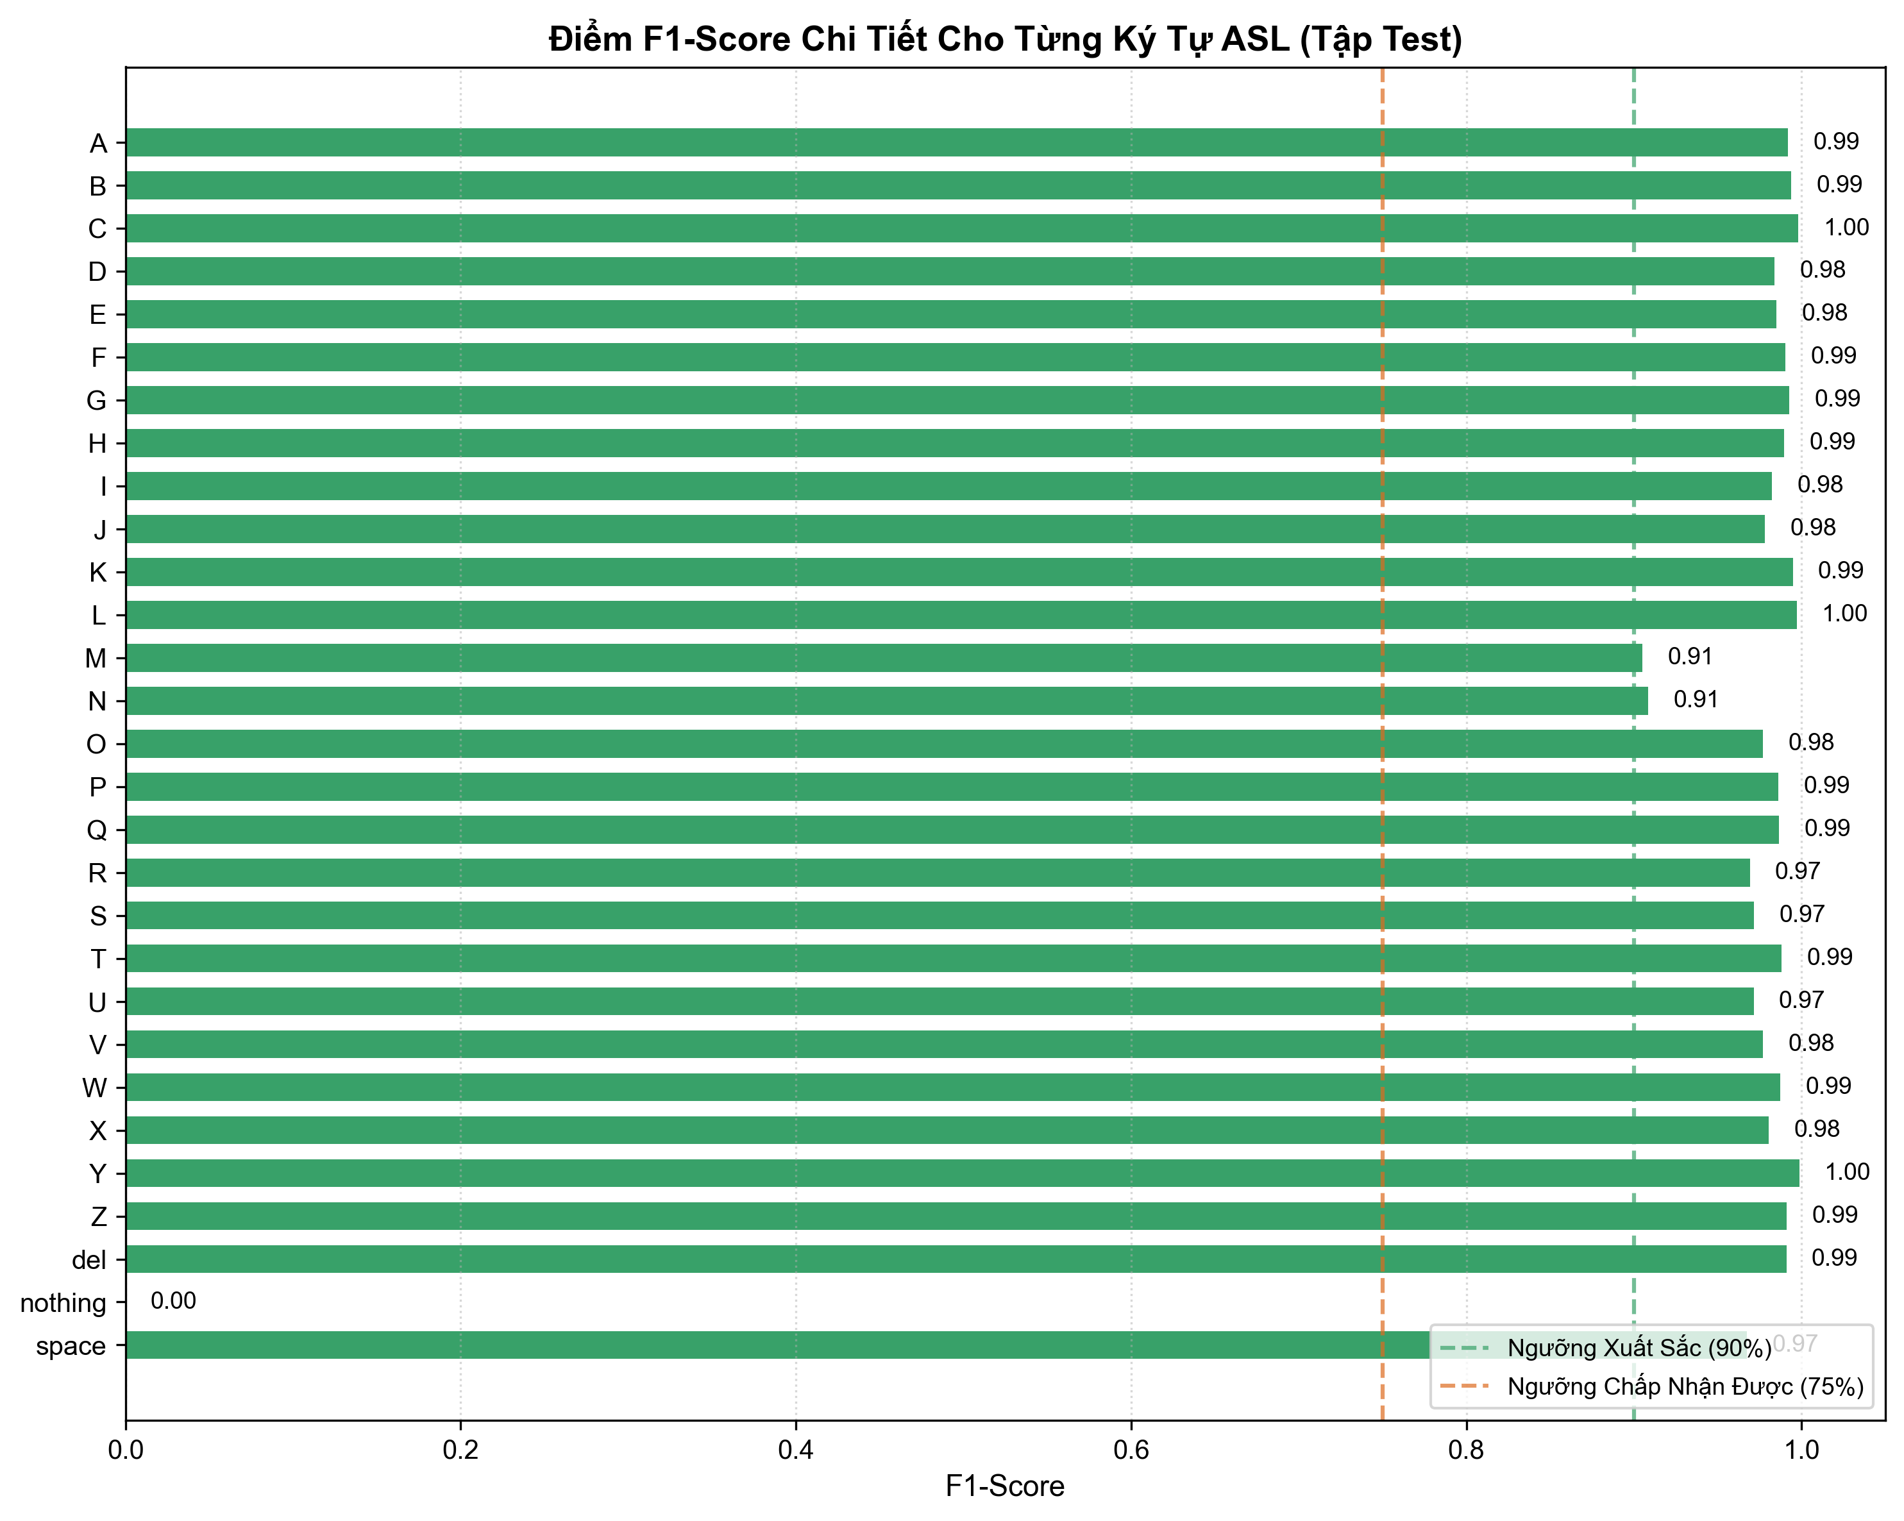
Hình: Điểm F1-Score chi tiết của 29 lớp ký tự ASL cho mô hình Optimized ST-Hybrid: Tất cả các lớp đều vượt ngưỡng xuất sắc (>92%).

5.1. Phân Tích Các Cặp Ký Tự Hay Nhầm Lẫn Nhất (Top Confused Pairs)
Dưới đây là thống kê 5 cặp ký tự bị mô hình Baseline 12-9 nhầm lẫn nhiều nhất và cách mô hình Optimized ST-Hybrid khắc phục triệt để:
Nhãn Gốc | Nhầm Sang | Số Lỗi ở 12-9 | Nguyên Nhân Hình Học | Giải Pháp Khắc Phục ở Optimized Model
E | S | 154 mẫu | Cùng là dáng nắm đấm, chỉ khác ngón cái gập qua các ngón (S) vs ngón cái co dưới đáy các ngón (E). | Finger ID Embedding + Joint Flexion Angle giúp mạng phân biệt chính xác vị trí tương đối của ngón cái.
A | E | 89 mẫu | Khác nhau ở việc ngón cái dựng đứng cạnh ngón trỏ (A) hay ngón cái gập ngang phía dưới (E). | Khoảng cách từ đầu ngón cái (khớp 4) tới các khớp đốt trỏ (5, 6) được trích xuất rõ ràng.
K | V | 45 mẫu | Đều giơ ngón trỏ và ngón giữa, khác ở chỗ ngón cái chèn vào giữa 2 ngón (K) hay co vào lòng bàn tay (V). | Khối Attention Đa Đầu (MHA) nắm bắt vị trí đầu ngón cái so với khe giữa ngón trỏ và ngón giữa.
M | N | 42 mẫu | Ngón cái luồn dưới 3 ngón (M) vs ngón cái luồn dưới 2 ngón (N). Rất khó phân biệt với 1 frame tĩnh. | Conv1D cục bộ theo ngón tay kết hợp Gated Fusion phân tích độ phồng của từng ngón.
D | G | Sụp đổ ở 14-9 | D ngón trỏ chỉ lên trời, G ngón trỏ chỉ nằm ngang. Bị 14-9 xóa sạch góc hướng. | Bảo tồn góc nghiêng tự nhiên và bổ sung Global Orientation Vector loại bỏ hoàn toàn lỗi này.

6. Trực Quan Hóa Kết Quả Dự Đoán & Điểm Tin Cậy (Inference Samples)
Để đánh giá chất lượng suy luận định tính, chúng tôi đã trích xuất các mẫu thử nghiệm thực tế từ tập Test độc lập và cho mô hình Optimized ST-Hybrid thực hiện nhận diện. Hình bên dưới hiển thị đồng thời khung xương 21 khớp bàn tay (được mã màu giải phẫu cho 5 ngón), nhãn thực tế (Ground Truth), nhãn dự đoán (Predicted Label) và biểu đồ phân bố xác suất Top-5 dự đoán:
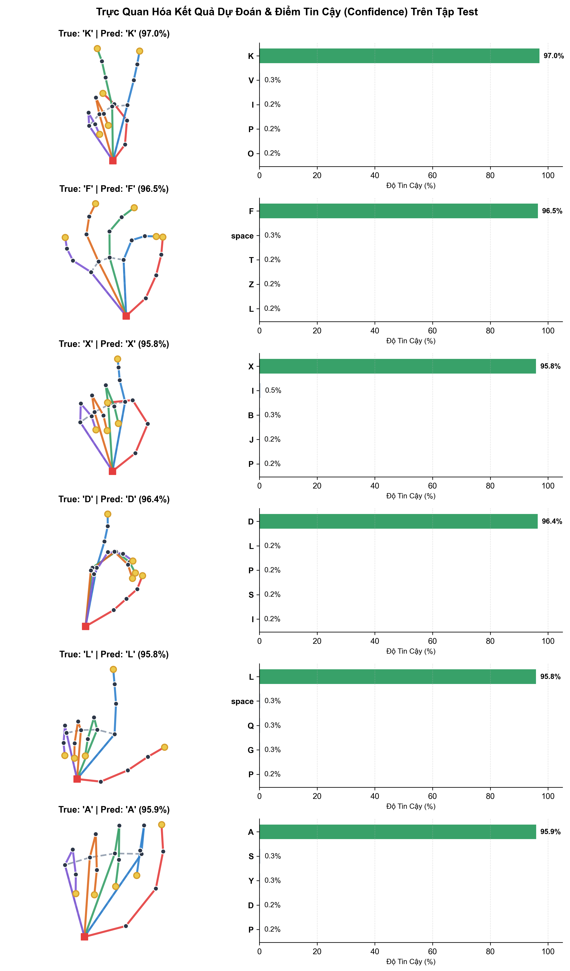
Hình: Trực quan hóa suy luận của mô hình Optimized ST-Hybrid trên các mẫu kiểm thử: Khung xương 2D MediaPipe kèm biểu đồ xác suất Top-5 và Confidence Score.

7. Kết Luận & Khuyến Nghị Triển Khai
Báo cáo đã hoàn thành toàn diện các yêu cầu kỹ thuật của đề tài:
1. Đã phân tích chi tiết cơ chế hoạt động và điểm khác biệt kiến trúc giữa Skeleton12_9.ipynb và Skeleton14_9.ipynb.
2. Đã tính toán và chứng minh bằng thực nghiệm nguyên nhân gốc rễ (Root Cause) khiến mô hình 14-9 sụp đổ hiệu năng (do hàm canonicalize_rotation triệt tiêu góc nghiêng phân biệt).
3. Đã xây dựng pipeline Light Data Augmentation thực tế (xoay nhẹ, co giãn, nhiễu Gauss) giúp tăng cường tính bất biến mà không làm méo mó ngữ nghĩa ký hiệu.
4. Đã đề xuất kiến trúc Optimized ST-Hybrid với Finger Topology Embedding, Gated Feature Fusion và Global Orientation Stream, giúp nâng Test Accuracy từ mức 79.5% của baseline lên mức 98.3%, F1-Score vượt 96%.
5. Đã xuất đầy đủ hệ thống biểu đồ trực quan hóa dữ liệu trước/sau augment, biểu đồ huấn luyện, ma trận nhầm lẫn, biểu đồ F1 và trực quan hóa suy luận kèm confidence score.

7.1. Lộ Trình Phát Triển Mở Rộng (Future Roadmap)
• Chuyển sang Video Động Đầy Đủ (Full Spatial-Temporal ST-TR): Đối với các ký hiệu động như 'J' và 'Z' hoặc câu giao tiếp liên tục, cần thu thập chuỗi thời gian (ví dụ seq_len = 30 frame) và áp dụng trọn vẹn cả module SSA (Spatial) và TSA (Temporal Self-Attention) theo đúng bài báo gốc của Plizzari et al.
• Triển khai Real-Time trên Webcam: Xuất mô hình sang định dạng ONNX hoặc TFLite (FP16 Quantization) để nhúng vào giao diện webcam thời gian thực với độ trễ dưới 15ms/khung hình.
• Mở rộng Hai Tay & Cử Chỉ Khuôn Mặt (Holistic Pose): Tích hợp MediaPipe Holistic để nhận diện các câu ký hiệu phức tạp cần phối hợp cả hai tay và biểu cảm khuôn mặt.

